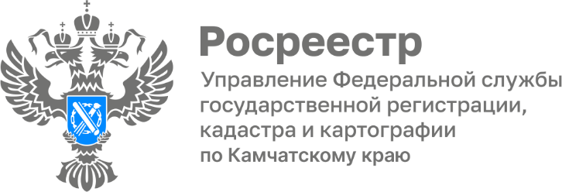
Цифровая трансформация Росреестра — «новая реальность»
Сегодня вряд ли нужно убеждать людей в том, что государственную услугу Росреестра быстрее и проще получить в электронном виде.
Об этом говорят цифры: в Камчатском крае с начала 2023 года в электронном виде подано заявлений в полтора раза больше, чем за тот же период 2022 года.
Почти в 2 раза выросло общее количество поступивших заявлений о государственном кадастровом учете в электронной форме.
Доля заявлений о постановке на государственный кадастровый учет и (или) государственную регистрацию прав, поступивших от органов государственной власти и органов местного самоуправления в электронной форме, с начала года на данный момент составила 98 % , когда за аналогичный период в 2022 году – 87 %.
К концу 2023 года уже более 90% услуг Росреестра будут доступны в электронном виде по принципу «одного окна», в том числе на Едином портале госуслуг.
В 2020 году председатель Правительства России Михаил Мишустин подписал постановление о новом подходе к цифровизации госорганов. Совместно с Министерством цифрового развития, связи и массовых коммуникаций Российской Федерации каждое ведомство разрабатывает ведомственные программы своей цифровой трансформации. Росреестр не исключение. Ведомством разработана концепция цифровой трансформации на 2021 – 2030 годы. Курирует вопросы цифровой трансформации заместитель руководителя Росреестра Елена Мартынова.

Руководитель Управления Росреестра по Камчатскому краю – Юрий Маслов рассказал: «Задача цифровой трансформации ведомства сформировать единую ИТ-архитектуру, оптимизировать бизнес-процессы и в результате качественно и оперативно оказывать полный спектр услуг Росреестра гражданам, бизнесу и профессиональным участникам рынка. Для оптимизации бизнес-процессов Росреестра планируется применить технологии искусственного интеллекта - это возможность сократить трудозатраты на создание электронного архива, а также на проверку документов и извлечение необходимой информации.»
Сегодня большинство граждан считают подачу документов в МФЦ бюрократической процедурой, связанной с большим количеством однотипных операций. Искусственный интеллект поможет решить эту проблему за счет анализа правильности заполнения документов на этапе приема, а также проверяя качество сканирования входящих документов. Если заявление обрабатывает искусственный интеллект, то человеку уже не надо вручную заполнять документы. Нужно лишь проверить правильность оформления бумаг.
При помощи искусственного интеллекта возможно осуществлять первичную правовую экспертизу и сопоставление данных из документов с актуальными данными Единого государственного реестра недвижимости (ЕГРН). Уже на начальном этапе можно будет определить, доступен ли объект недвижимости и нет ли в отношении него судебных споров. Это значительно сократит время приема и первичной обработки документов.
Кроме того, на основе технологии искусственного интеллекта ведомство планирует создать систему поддержки принятия решений «Цифровой помощник». Искусственный интеллект будет формировать «второе мнение» для государственного регистратора прав, при этом окончательное решение будет оставаться за человеком.
Напоминаем, что для получения услуг Росреестра в электронном виде, можно воспользоваться:
- Личным кабинетом на официальном сайте Росреестра https://rosreestr.gov.ru/eservices/
- Личным кабинетом на сайте Госуслуги https://www.gosuslugi.ru

Материал подготовлен Управлением Росреестра по Камчатскому краю

